HỒ SƠ CÔNG NGHỆ
(Mã số: ….)
I. THÔNG TIN CHỦ SỞ HỮU (NHÀ CUNG ỨNG)
- Tên đơn vị/Cá nhân chủ sở hữu: Công ty Cổ phần Công nghệ Cát Sạch MeKong
- Loại hình: □ Viện/Trường Doanh nghiệp KH&CN □ Cá nhân □ Khác: …
- Thông tin liên hệ:
Địa chỉ: Số 01 Đường B30, KDC Hưng Phú, P. Hưng Phú, Tp. Cần Thơ
Người đại diện pháp luật: Bà Mai Phương Trang; Chức vụ: Giám Đốc
Điện thoại: 0939 803 803 Website: ….
Email: catdasachct@gmail.com Mã số thuế: 1801742453

II. THÔNG TIN ĐỊNH DANH
- Tên công nghệ/quy trình:
1/ Hệ thống và phương pháp sàng rửa và phân loại cát nhiễm mặn.
2/ Quy trình tuyển rửa cốt liệu nhỏ dùng cho xây dựng.
- Ảnh đại diện tiêu biểu: (Ảnh chất lượng cao, thể hiện rõ sản phẩm/quy trình vận hành)
….
- Xuất xứ: Trong nước □ Nước ngoài (Quốc gia): ..................................................
- Tình trạng pháp lý & Sở hữu trí tuệ:
Bằng độc quyền Sáng chế số: 35015 cấp theo Quyết định số: 1907w/QĐ-SHTT ngày 17/02/2023. Tên sáng chế: Hệ thống và phương pháp sàng rửa và phân loại cát nhiễm mặn.
Bằng độc quyền Sáng chế số: 42793 cấp theo Quyết định số: 154666/QĐ-SHTT ngày 26/12/2024. Tên sáng chế: Quy trình tuyển rửa cốt liệu nhỏ dùng cho xây dựng.
□ Giấy chứng nhận Đăng ký Quyền tác giả (cho phần mềm) số: …
□ Bí mật công nghệ (Sẵn sàng ký cam kết bảo mật NDA trong trường hợp chuyển giao độc quyền)

III. MÔ TẢ CHI TIẾT GIẢI PHÁP
- Bối cảnh & Vấn đề giải quyết:
- Đầu tư xây dựng Trạm tuyển rửa và xử lý cát biển nhằm sản xuất cát sạch đạt yêu cầu kỹ thuật để sử dụng làm vật liệu cho bê tông, vữa xây dựng, nền đường giao thông và san lấp mặt bằng; góp phần thay thế nguồn cát sông đang ngày càng khan hiếm, đáp ứng nhu cầu vật liệu xây dựng phục vụ phát triển kinh tế - xã hội. Dự án ứng dụng công nghệ tuyển rửa, phân loại hạt, khử mặn và loại bỏ tạp chất nhằm tạo ra sản phẩm cát sạch có chất lượng ổn định, đáp ứng các tiêu chuẩn hiện hành như:
- TCVN 13754:2023 “Cát nhiễm mặn dùng cho bê tông và vữa”.
- TCCS 49:2025/CĐBVN “Nền đường ô tô sử dụng cát biển”
- TCVN 9436:2012 “Cát dùng cho san lấp”.
- Nhu cầu sử dụng cát làm vật liệu xây dựng cho bê tông, vữa xây, san lấp và các công trình hạ tầng kỹ thuật ngày càng tăng, đặc biệt đối với các dự án giao thông trọng điểm và phát triển đô thị. Trong khi đó, nguồn cát sông tự nhiên đang suy giảm về trữ lượng, việc khai thác ngày càng bị hạn chế nhằm bảo vệ môi trường và phòng chống sạt lở, dẫn đến nguy cơ thiếu hụt nguồn vật liệu xây dựng trong thời gian tới.
- Các luồng lạch vận tải đường thủy nội địa, các cảng biển đang ngày càng bị bồi lấp gây khó khăn cho việc vận chuyển hàng hóa bằng đường thủy. Hàng năm nhà nước và các doanh nghiệp quản lý phải tốn chi phí nạo vét và vận chuyển đi đổ thải. Nếu tận dụng tốt nguồn cát từ hoạt động nạo vét luồng lạch nêu trên, để tuyển rửa tận thu thu hồi cát sạch thành phẩm đạt TCVN 7570:2006 và TCVN 13754:2023 “Cát nhiễm mặn cho bê tông và vữa”, thu hồi các loại phụ phẩm đi kèm để tận dụng sử dụng vào san lấp và cát đạt chất lượng ,…sẽ bổ sung đáng kể nguồn cung cấp vật liệu xây dựng cho các dự án, công trình, thúc đẩy hoàn thành tiến độ thi công, giảm thiểu các thiệt hại về kinh tế.
- Việt Nam có nguồn tài nguyên cát biển rất lớn với trữ lượng ước tính khoảng 195 tỷ m³, phân bố rộng khắp tại các vùng ven biển, cửa sông và cửa biển. Đây là nguồn vật liệu tiềm năng có khả năng thay thế một phần nguồn cát sông truyền thống, góp phần bảo đảm an ninh nguồn vật liệu xây dựng quốc gia. Tuy nhiên, cát biển tự nhiên thường chứa bùn, bụi, sét, tạp chất hữu cơ, muối hòa tan và ion Clo nên không thể sử dụng trực tiếp cho bê tông và vữa xây dựng nếu chưa được xử lý đạt yêu cầu kỹ thuật.
- Việc thực hiện tuyển rửa cát biển và cát sông, cát nạo vét khơi sông luồng lạch tại những mỏ theo tinh thần Nghị quyết số 10-NQ/TW ngày 10/02/2022 của Bộ Chính Trị, Quyết định số 1266/QĐ-TTg ngày 18/8/2020 và Quyết định số 711/QĐ-TTg ngày 24/7/2024 của Thủ Tướng Chính Phủ là một giải pháp thiết thực nhằm giúp cho toàn dân đều được sử dụng cát sạch đúng chất lượng, góp phần khắc phục tình trạng nhà cửa vật kiến trúc rạn nứt, thấm,…mau xuống cấp công trình.
- Vì vậy việc triển khai công nghệ tuyển rửa cát sạch theo các sáng chế đã được cấp bằng để tuyển rửa: cát biển, cát đồi, cát núi, cát sông cát suối, cát tận thu nạo vét luồng lạch cửa sông cửa biển, cát tận thu từ cải tạo đất nông nghiệp,…là cần thiết nhằm loại bỏ tạp chất, giảm hàm lượng muối hòa tan và ion Clo xuống mức cho phép, tạo ra nguồn cát sạch đáp ứng các tiêu chuẩn kỹ thuật hiện hành. Dự án không chỉ góp phần tận dụng hiệu quả nguồn tài nguyên cát biển, giảm áp lực khai thác cát sông, bảo vệ môi trường mà còn tạo nguồn cung vật liệu xây dựng ổn định.
- Nguyên lý vận hành & Sơ đồ quy trình: (có thể thể hiện qua hình ảnh mô tả)
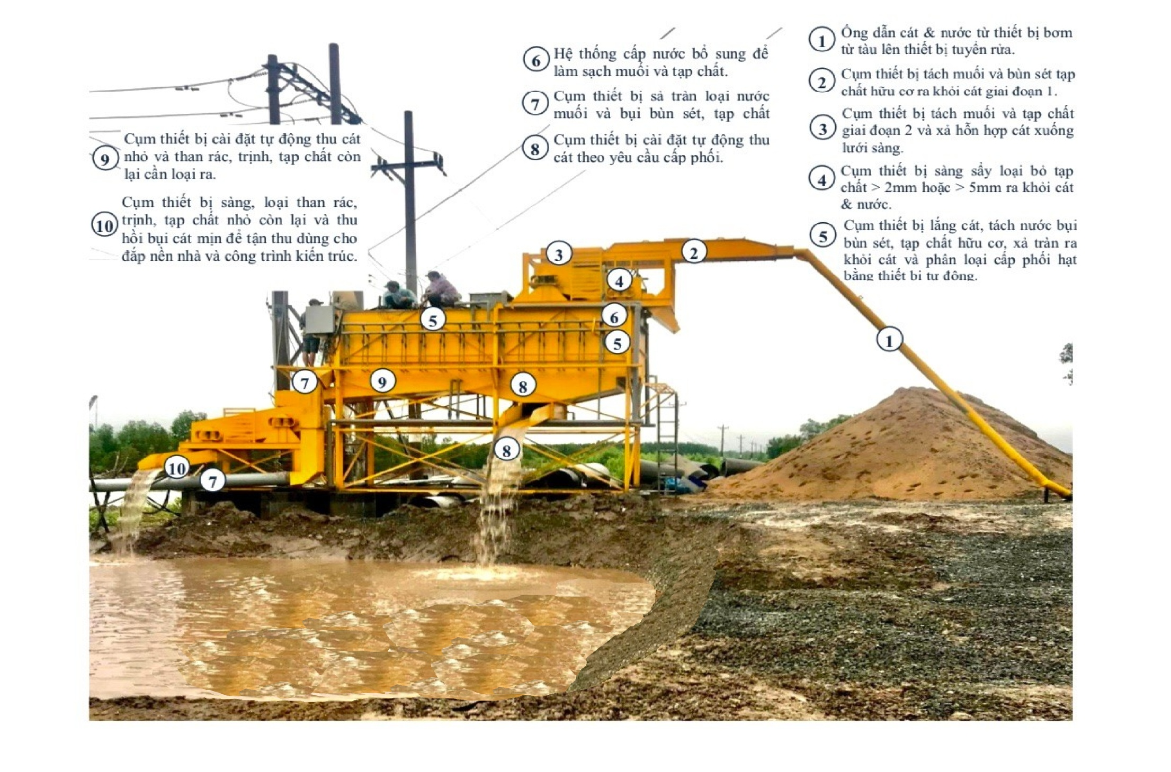
- Thông số kỹ thuật chủ yếu:
THÔNG SỐ KỸ THUẬT & NĂNG LỰC HỆ THỐNG TUYỂN RỬA CÁT BIỂN
1. Công suất hệ thống:
- Công suất thiết kế: 150 m³/giờ (tính theo cát nguyên liệu, vận hành 9 tháng/năm).
- Công suất sản xuất:
+ 1 ca/ngày: 259.200 m³/năm.
+ 2 ca/ngày: 518.400 m³/năm.
- Có thể thiết kế hệ thống với công suất lên đến 1.000 m³/giờ theo nhu cầu thực tế.
2. Nhu cầu năng lượng và tài nguyên:
- Tổng công suất điện tiêu thụ: 100 HP (đề xuất đầu tư trạm điện ≥ 150 KVA).
- Nhu cầu nước ngọt (nguồn nước mặt từ sông, kênh rạch): 4 m³ nước / 1 m³ cát nguyên liệu.
3. Yêu cầu hạ tầng và mặt bằng:
- Diện tích lắp đặt thiết bị và bãi chứa thành phẩm: ≥ 0,8 ha
- Diện tích hồ lắng nước và lắng tạp chất: ≥ 1,5 ha
4. Quản lý nước thải: Lưu lượng nước rửa cần xử lý: 4.800 m³/ca (8 giờ)
Tổng: 9.600 m³/ngày (2 ca)
Nước thải được xử lý qua hệ thống hồ lắng trước khi xả thải, đảm bảo yêu cầu môi trường
5. Hiệu quả xử lý và chất lượng sản phẩm: Hệ thống có khả năng xử lý đa dạng nguồn vật liệu: Cát đồi, cát núi, cát sông, cát suối, cát biển, cát nhiễm mặn,…Sau xử lý đạt: Loại bỏ bụi, bùn, sét, hàm lượng tạp chất hữu cơ: < 1%, hàm lượng ion Clo (Cl⁻): < 0,01%
6. Tiêu chuẩn, quy chuẩn áp dụng:
Sản phẩm cát sau tuyển rửa đáp ứng các tiêu chuẩn hiện hành:
- TCVN 13754:2023 – Cát nhiễm mặn dùng cho bê tông và vữa
- TCCS 49:2025/CĐBVN – Nền đường ô tô sử dụng cát biển
- TCVN 9436:2012 – Cát dùng cho san lấp
7. Yêu cầu kỹ thuật khi sử dụng cát biển:
Cát biển trước khi đưa vào sử dụng trong xây dựng, đặc biệt đối với: Đắp nền đường, san lấp mặt bằng bắt buộc phải qua quá trình rửa mặn nhằm:
- Giảm hàm lượng muối hòa tan và ion Clo (Cl⁻)
- Đảm bảo tương thích với điều kiện địa chất tại khu vực thi công
- Loại bỏ bùn sét và tạp chất hữu cơ
→ Qua đó đảm bảo vật liệu đáp ứng đầy đủ các yêu cầu kỹ thuật theo quy định hiện hành.
- Ưu điểm (So với công nghệ nhập khẩu, So với công nghệ truyền thống, Tính năng thông minh/Tự động hóa…):
- Hệ thống thiết bị tuyển rửa cát đã đạt giải thưởng khoa học trong nước và quốc tế. Đặc biệt được Thủ tướng Chính phủ tặng Bằng khen vì những đóng góp tích cực trong nghiên cứu, phát triển công nghệ ứng dụng vào thực tiễn sản xuất.
- Hệ thống thiết bị sản xuất theo qui mô công nghiệp và có công suất từ 100 m3 đến 500 m3/giờ/thiết bị, khi cần thiết thì thiết bị đáp ứng công suất đến 2.000 m3/giờ/thiết bị. Thiết bị đáp ứng nhu cầu khai thác qui mô lớn tại các khu công nghiệp, cảng biển, mỏ cát, dự án trọng điểm, vùng nạo vét cửa sông cửa biển.
- Hệ thống thiết bị sản xuất trong nước giá thành hợp lý so với các thiết bị nhập khẩu giúp tối ưu hóa chi phí đầu tư cho khách hàng mà vẫn đảm bảo chất lượng và hiệu quả vận hành.
- Hệ thống thiết bị tuyển rửa cát tự động hóa cao, dễ vận hành, đặc biệt không gây hại cho môi trường do không sử dụng hóa chất trong quá trình rửa cát, chủ yếu là sử dụng nguồn nước ngọt được chảy qua nhiều hầm lắng lọc trước khi thải ra môi trường. Các hầm lắng lọc được bơm hút nạo vét các hữu cơ bụi mịn lắng trong hầm thu lắng nước thải, nên lượng nước thải ra môi trường dưới mức tiêu chuẩn cho phép. Đây là giải pháp công nghệ thân thiện với môi trường, phù hợp với định hướng phát triển kinh tế xanh và bền vững.

IV. ĐÁNH GIÁ MỨC ĐỘ PHÁT TRIỂN
- Mức độ sẵn sàng công nghệ TRL:
Mức độ phát triển | Cấp độ | Mô tả
□ | TRL 1 | Nghiên cứu cơ bản và các nguyên tắc cơ bản của công nghệ được quan sát.
□ | TRL 2 | Khái niệm công nghệ và/hoặc ứng dụng được hình thành.
□ | TRL 3 | Thử nghiệm khái niệm và đánh giá phân tích ban đầu.
□ | TRL 4 | Công nghệ được chứng minh trong phòng thí nghiệm.
□ | TRL 5 | Công nghệ được chứng minh trong môi trường mô phỏng.
 | TRL 6 | Công nghệ được chứng minh trong môi trường thực tế
□ | TRL 7 | Nguyên mẫu hệ thống được trình diễn trong môi trường hoạt động.
 | TRL 8 | Hệ thống hoàn chỉnh và được thử nghiệm.
 | TRL 9 | Ứng dụng thực tế - thị trường
V. KHẢ NĂNG ỨNG DỤNG & HIỆU QUẢ KINH TẾ
- Lĩnh vực ứng dụng
□ Dữ liệu và thống kê | □ Môi trường
□ Khoa học máy tính | □ Công nghệ nano
□ Trí tuệ nhân tạo AI | □ Công nghệ thực phẩm
□ Vật lý | □ Y tế
□ Hoá học | □ Dược học
□ Khoa học trái đất và không gian | □ Trồng trọt
□ Kỹ thuật công trình xây dựng | □ Chăn nuôi
□ Điện, điện tử, thông tin | □ Thú y
Cơ khí, chế tạo máy | □ Lâm nghiệp
□ Vật liệu và luyện kim | □ Thủy sản
□ Công nghệ sinh học
- Đối tượng khách hàng mục tiêu: các tổ chức và cá nhân khai thác, kinh doanh cát có nhu cầu nhận chuyển giao công nghệ hoặc nhận chuyển nhượng quyền sử dụng công nghệ hoặc có nhu cầu cung cấp dịch vụ tuyển rửa các loại cát tự nhiên, cát nghiền cho ra cốt liệu nhỏ là những loại cát sạch thành phẩm dùng cho bê tông và vữa xây tô và dùng cho san lấp hoặc các đối tác có nhu cầu lắp đặt, chuyển giao hệ thống thiết bị.
- Hiệu quả kinh tế - xã hội:
- Cát đã được tuyển rửa sạch làm tăng module so với cát gốc và phân loại cấp phối thành phần hạt cát khi có yêu cầu: cát sạch sử dụng cho bê tông và vữa, cát đạt chất lượng cao dùng cho mọi công trình; góp phần giải quyết tình trạng khan hiếm cát đạt chất lượng cho xây dựng.
- Giảm lượng xi măng để phối trộn từ 10% - 17% (Theo Đề tài nghiên cứu Khoa học của Trường Đại học Cần Thơ năm 2014).
- Cường độ bê tông tăng từ 10% - 20% (Theo Tài liệu hướng dẫn Thí nghiệm viên của Quatest 3 năm 2007).
- Nếu sử dụng cát chưa sạch làm cho bê tông và vữa không đặc chắc, gây hút ẩm, rạn nứt bề mặt, tốn xi măng, ảnh hưởng tuổi thọ công trình (Theo ý kiến các Nhà Khoa học tại Hội thảo ngày 12/4/2013 Đề tài “Nghiên cứu sử dụng cát mịn vùng Đồng bằng Sông Cửu Long để chế tạo bê tông và vữa xây dựng”).
- Cát tại mỏ hoặc tại vùng mỏ cát biển, cát cửa sông ra biển, cát vùng nước ngọt lẫn bùn tạp chất,…khi qua công nghệ tuyển rửa sẽ kiểm soát được chất lượng trước khi cung cấp cho công trình, Ion Cl- trong cát đạt theo tiêu chuẩn dùng cho đắp đường do Bộ Giao Thông Vận Tải quy định (Ion Cl- đảm bảo đạt < 0.01% cho bê tông dự ứng lực và < 0.05% cho bê tông thông thường). Loại trừ muối (Ion Cl-) sẽ không ảnh hưởng đến nguồn nước cho cây trồng, vật nuôi khi cấp cát đến nền đường cao tốc.
- Cát dùng cho vữa xây tô và đắp đường cao tốc thì bụi bùn sét tạp chất hữu cơ từ 3% đến 5%, làm tăng độ đặc chắc khi nén lu lèn, khắc phục việc hút ẩm phần cát đắp đường lâu ngày ảnh hưởng đến độ đặc chắc bền vững của nền đường nhằm giúp cho nền đường sử dụng ổn định hàng trăm năm.
- Khi tuyển rửa cát sạch tại mỏ sẽ tốn chi phí tuyển rửa cát, nhưng sẽ giảm các khoản chi phí gồm: giảm giá gốc cát sạch tại mỏ vì trả tiền để mua cát sạch mà không phải trả tiền để mua tạp chất, không tốn phí vận chuyển bốc dỡ phần tỷ lệ tạp chất từ mỏ đến cặp mạng khu vực công trình, giảm chi phí bơm tạp chất trong cát hoặc bốc dỡ trung chuyển phần tỷ lệ tạp chất từ bến cặp mạng đến công trình.

VI. PHƯƠNG THỨC CHUYỂN GIAO & DỊCH VỤ HỖ TRỢ
- Hình thức chuyển giao:

□ Chuyển nhượng quyền sở hữu

Chuyển giao quyền sử dụng (Li-xăng)

Góp vốn bằng công nghệ

□ Chìa khóa trao tay (Thiết kế, lắp đặt, vận hành)

□ Hợp tác sản xuất & đại lý phân phối

□ Khác: ........................................................................................................
- Giá bán dự kiến (VND): ………………………………..
- Các chi phí phát sinh khác (nếu có)
Chi phí đào tạo, hướng dẫn kỹ thuật: □ Miễn phí □ Có phí: ............................ VNĐ.
Chi phí bảo trì, bảo hành sau chuyển giao: □ Miễn phí (.... tháng) □ Có phí hàng năm.
Chi phí vận chuyển, lắp đặt: ................................................................................
- Chế độ bảo hành & Hỗ trợ kỹ thuật: (Đào tạo nhân sự, cung cấp linh kiện thay thế, bảo trì định kỳ...) .....................................................................................................

VI. CHỨNG NHẬN & TÀI LIỆU SỐ
- Chứng nhận chất lượng:
□ ISO/CE/HACCP
Phiếu kết quả kiểm nghiệm (Quatest)
- Dữ liệu đa phương tiện:
Video clip vận hành
(Gửi kèm)
Brochure/Catalogue sản phẩm

PHẦN DÀNH CHO BAN QUẢN TRỊ TECHPORT
- Người kiểm duyệt: …. Ngày duyệt: ….

